02. Estructura de un Sistema Automatizado
Automatizar es implementar los dispositivos tecnológicos necesarios
para lograr que una máquina o un proceso funcione en forma autónoma con la
mínima intervención humana.
¿Cuáles son estos dispositivos tecnológicos?
La gama de dispositivos utilizados
en automatización es muy amplia. Para estudiarlos los agruparemos de
acuerdo a sus funciones generales, y esta clasificación nos brindará el esquema
general de un automatismo.
El primer conjunto de componentes
que mencionaremos son los ACTUADORES.
Estos dispositivos son los que ejecutan las acciones requeridas en las máquinas
y en los procesos, tales como accionamiento de motores, el accionamiento de
válvulas neumáticas e hidráulicas, y la conexión y desconexión de otros equipos
tales como resistencias, inductancias, aparatos de maniobra en redes eléctricas
y otros.
Por lo tanto en este conjunto de dispositivos están los contactores, los
arrancadores electrónicos, los variadores de velocidad, los drivers, las
electroválvulas, etc.
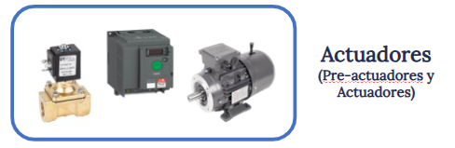
Por otro parte, los SENSORES y los
equipos de medición toman los datos del estado de las máquinas y de los
procesos, detectando la posición de piezas mecánicas, la presencia de
materiales, realizando mediciones de variables físicas y químicas como
temperatura, presión, caudal acidez, etc.
A este conjunto de datos se los denomina “datos de campo”.
Los EQUIPOS DE CONTROL son los encargados de recibir los datos de campo
(proveniente de los sensores) y en función de su configuración y de uno
o varios programas llamados programas de usuario, deciden las acciones a
ejecutar. Emiten las ordenes de ejecución a los actuadores, y administran las
tareas de comunicación con los diferentes dispositivos de su periferia.
En los primeros tiempos, los
equipos de control de un sistema se basaban en lógica cableada utilizando
principalmente relés electromecánicos. Actualmente los equipos de control están
desarrollados a base de microprocesadores y microcontroladores, por lo tanto
son equipos programables que según el ámbito y las características de la
aplicación pueden ser placas electrónicas diseñadas para uso específico, computadoras
de uso general o especial, o controladores lógicos programables comúnmente
llamados PLCs, siendo éstos los más utilizados a nivel Industrial.
Además de los datos de campo
recibidos y las órdenes de actuación emitidas, los equipos de control reciben
parámetros e instrucciones de los operarios y emiten información sobre el
estado del sistema.
Para esta interacción con las personas existe un conjunto de equipos
denominados interfaz hombre-máquina
o HMI por sus siglas en inglés “Human
Machine Interface”. Estos dispositivos se encargan de que la información
entregada por el sistema sea traducida a señales que las personas puedan
interpretar, y los parámetros y las instrucciones enviadas por los operarios
sea entendida por el sistema de control. Los dispositivos que cumplen estas
funciones pueden ser simples pulsadores o lámparas de señalización, o complejos
sistemas de pantallas manejadas por computadoras.
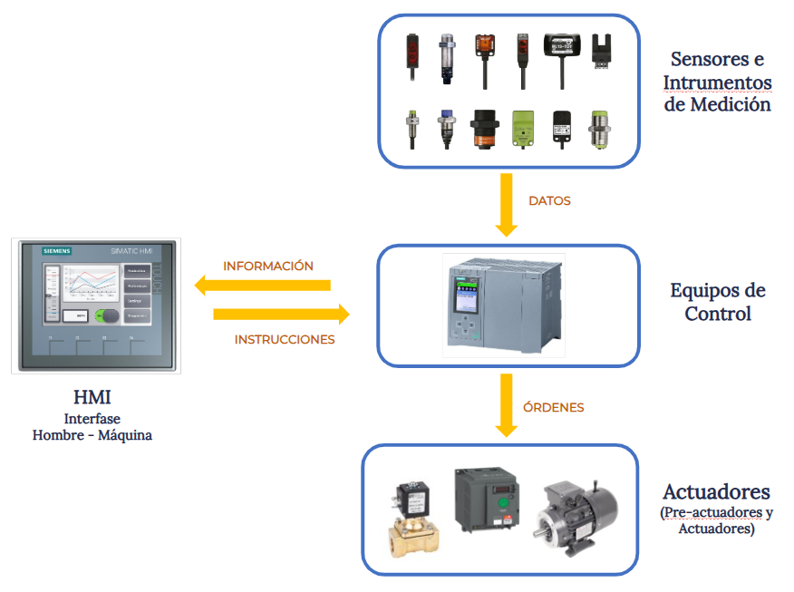
Además, un sistema automatizado puede interactuar con otros sistemas
intercambiando información e instrucciones. Para esta función se utilizan
herramientas informáticas específicamente desarrolladas para la supervisión,
control y adquisición de datos, conocida como SCADA por sus siglas en inglés de
“Supervisory Control and Data Acquisition”.
Y en orden de mayor jerarquía puede
ser implementado un sistema para la supervisión y control de la producción
conocido como MES “Manufacturing Execution System” el cual proporciona una
supervisión y sincronización general de toda la planta. Un MES es un
software que actúa como sistema de control y monitoreo de la información para
la gestión de procesos de producción en entornos industriales.
Los datos y la información generada
en las aplicaciones mencionadas pueden ser utilizadas en lo más alto de la
pirámide jerárquica de las empresas. Para ello se utilizan otras herramientas
informáticas destinadas a la planificación de recursos empresariales o ERP “Enterprise
Resource Planning” las cuales integran los procesos centrales del negocio
necesarias para administrar la empresa, ayudando a gestionar
eficientemente todos estos procesos en un sistema integrado.
Para todo el sistema, se debe
contar con las conexiones eléctricas y las redes de comunicación necesarias
para la transferencia de todos los datos y la información mencionada, siendo
los equipos de control el centro neurálgico de este sistema. El medio físico
por el cual se transmite la información debe ser acorde a cada tipo de dato. Cada
uno de ellos puede ser una señal binaria, una señal analógica, o un dato
digital que puede ser transmitido por redes cableadas, fibra óptica o
transmisión inalámbrica.
La forma tradicional y centralizada
de presentar el esquema de un sistema automatizado es la Pirámide CIM de Automatización,
desarrollada a partir de la década de 1970 y estandarizada por la sociedad
internacional de automatización en su Norma ISA 95, la cual muestra a través de
una jerarquía de cinco niveles las funciones integradas de automatización
mencionadas en el esquema anterior.
El esquema y la pirámide de automatización
son herramientas que nos brindan un orden para abordar los diversos temas que
deben ser estudiados para lograr la capacidad de implementar un sistema de
automatización industrial.
En las próximas
presentaciones iremos conociendo los principales aparatos utilizados como actuadores,
sensores e instrumentos de medición, interfaces hombre máquina y equipos de control.
También presentaremos las aplicaciones típicas utilizadas en la industria, empezando
por las más básicas como ser accionamiento de motores y mandos industriales que
pertenecen al primer nivel de automatización, siguiendo por principios
de programación y control pertenecientes al
segundo nivel de automatización.
El estudio de estos temas requiere contar con
una base teórica que abarca desde principios de lógica y Álgebra de Boole para
el manejo de variables binarias y la programación de secuencias proposicionales,
hasta teoría de control para el dominio dinámico de variables analógicas.

El objetivo de nuestro curso es dar nociones básicas sobre estos sistemas complejos, para que el docente pueda profundizar luego en estudios específicos de mayor alcance.
Video sugerido
VIDEO SUGERIDO: CLASE 01 Automatismos Industriales | Eléctrico - Electrónico
https://www.youtube.com/watch?v=i0aSFrv8XJ8

